**小四动态**

**2023/9/7**

**01 来园情况**

**幼儿总人数：21人。今日入园：18人。**

**一、入园情况**

**今天是开学第四天，大部分孩子能开开心心入园情绪比较稳定，其中，**丁子琋、徐欣瑶、王梓妍、戴千尧、杨婉妤**等小朋友与之前相比进步很大，继续保持哦！**

|  |  |
| --- | --- |
| **C:\Users\30324\Desktop\新建文件夹 (5)\IMG_8666.JPGIMG_8666** | **C:\Users\30324\Desktop\新建文件夹 (5)\IMG_8669.JPGIMG_8669** |
| **C:\Users\30324\Desktop\新建文件夹 (5)\IMG_8671.JPGIMG_8671** | **C:\Users\30324\Desktop\新建文件夹 (5)\IMG_8668.JPGIMG_8668** |

**二、区域游戏**

**区域游戏时间到啦！孩子们自主选择区域，有的在娃娃家，有的在图书区，有的在桌面游戏，一起来看一看吧！**

|  |  |  |
| --- | --- | --- |
| **C:\Users\30324\Desktop\新建文件夹 (5)\IMG_8724(20230907-155525).JPGIMG_8724(20230907-155525)** | **C:\Users\30324\Desktop\新建文件夹 (5)\IMG_8683.JPGIMG_8683** | **C:\Users\30324\Desktop\新建文件夹 (5)\IMG_8682.JPGIMG_8682** |
| **C:\Users\30324\Desktop\新建文件夹 (5)\IMG_8700(1).JPGIMG_8700(1)** | **C:\Users\30324\Desktop\新建文件夹 (5)\IMG_8701.JPGIMG_8701** | **C:\Users\30324\Desktop\新建文件夹 (5)\IMG_8689.JPGIMG_8689** |

**三、我会排队**

**今天我们女宝宝和男宝宝学习如何排队啦！看看谁的速度最快，谁排得最整齐！**

**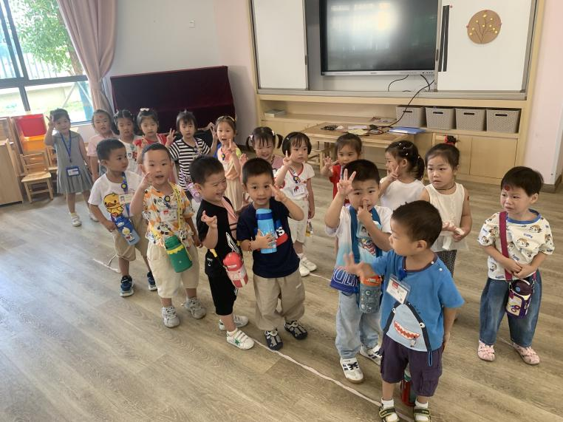**

**温馨提示：**

**1.为了更好培养幼儿的自理能力！请给孩子穿有口袋且能辨别正反的裤子哦！在家也积极引导孩子认识裤子的正面！谢谢！**

**2.我们来园的时间是8点10分-8点20分，放学的时间是3点30，延时班延一个小时，是4点30来接，大家按时接送孩子哦。**

**3.宝贝们在吃饭进步很大，希望家长们在家继续保持，鼓励孩子自己吃饭！**

**附：小四班一日活动观察记录**

**